NOM : | Prénom :
Date :

Lisez les phrases, recopiez-les puis changez la couleur des phrases.
Vanessa a vu le Dr Sidibé mardi à 10h30.

Elle a mal à la gorge depuis 4 jours.

Déplacez les photos au bon endroit.
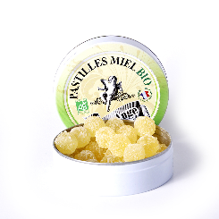 | 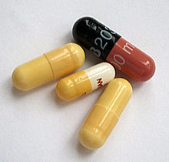
Des gélules | Du sirop | Des pastilles

Vous ne vous sentez pas bien. Vous envoyez un message à votre formateur pour dire que vous ne venez pas en cours.

